|  |  |  |
| --- | --- | --- |
|  | **Carátula para entrega de prácticas** | |
| Facultad de Ingeniería | | Laboratorio de docencia |

Laboratorios de computación

salas A y B

|  |  |
| --- | --- |
| *Profesor:* | Rodríguez Espino Claudia |
| *Asignatura:* | Fundamentos de programación |
| *Grupo:* | 4 |
| *No de Práctica(s):* | 11 |
| *Integrante(s):* | Rodriguez Corona Jonathan Alejandro |
|  |  |
| *No. de Equipo de cómputo empleado* | 31 |
| *Semestre:* | 2019-2 |
| *Fecha de entrega:* | 04/05/2019 |
| *Obervaciones:* |  |
|  | CALIFICACIÓN: __________ |

PRÁCTICA 11: ARREGLOS UNIDIMENSIONALES Y MULTIDIMENSIONALES

Objetivo: Reconocer la importancia y utilidad de los arreglos, en la elaboración de programas que resuelvan problemas que requieran agrupar datos del mismo tipo, así como trabajar con arreglos tanto unidimensionales como multidimensionales.

Actividades:

1. Arreglo multiplicación escalar por matriz

Para realizar este programa utilizamos arreglos bidimensionales que provocara dos conjuntos en los cuales se concentraran diferentes informaciones, ya que es una matriz de 2x2 tendremos 2 coordenadas por cada valor de esta matriz (4), a continuación, el cuerpo del programa y su ejecución.

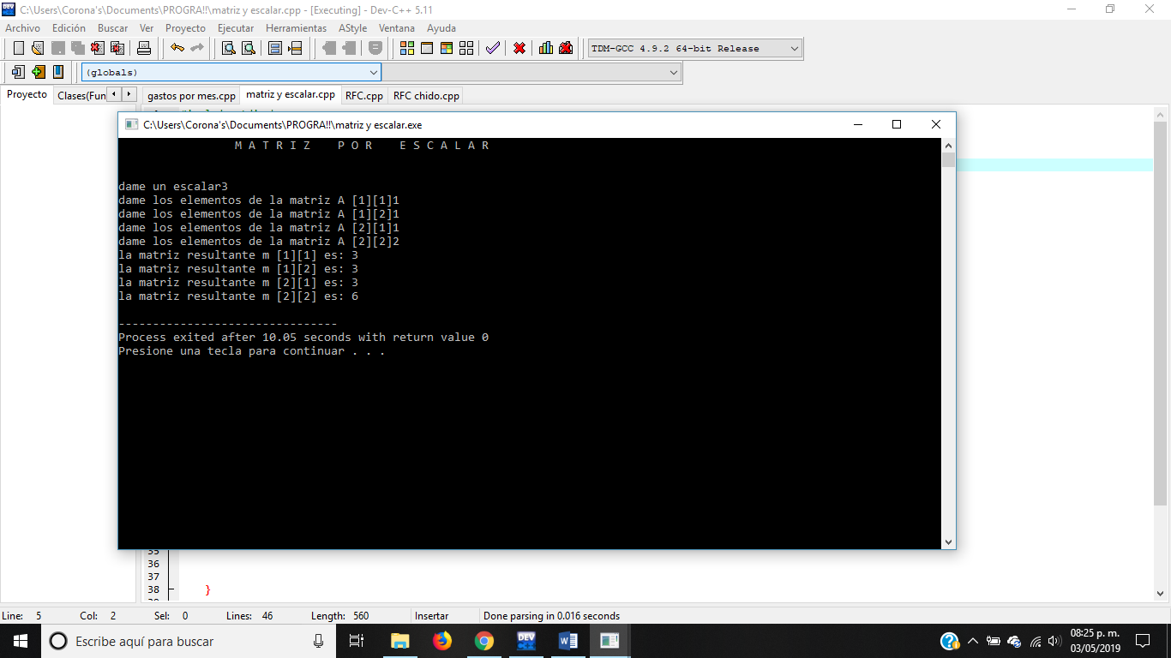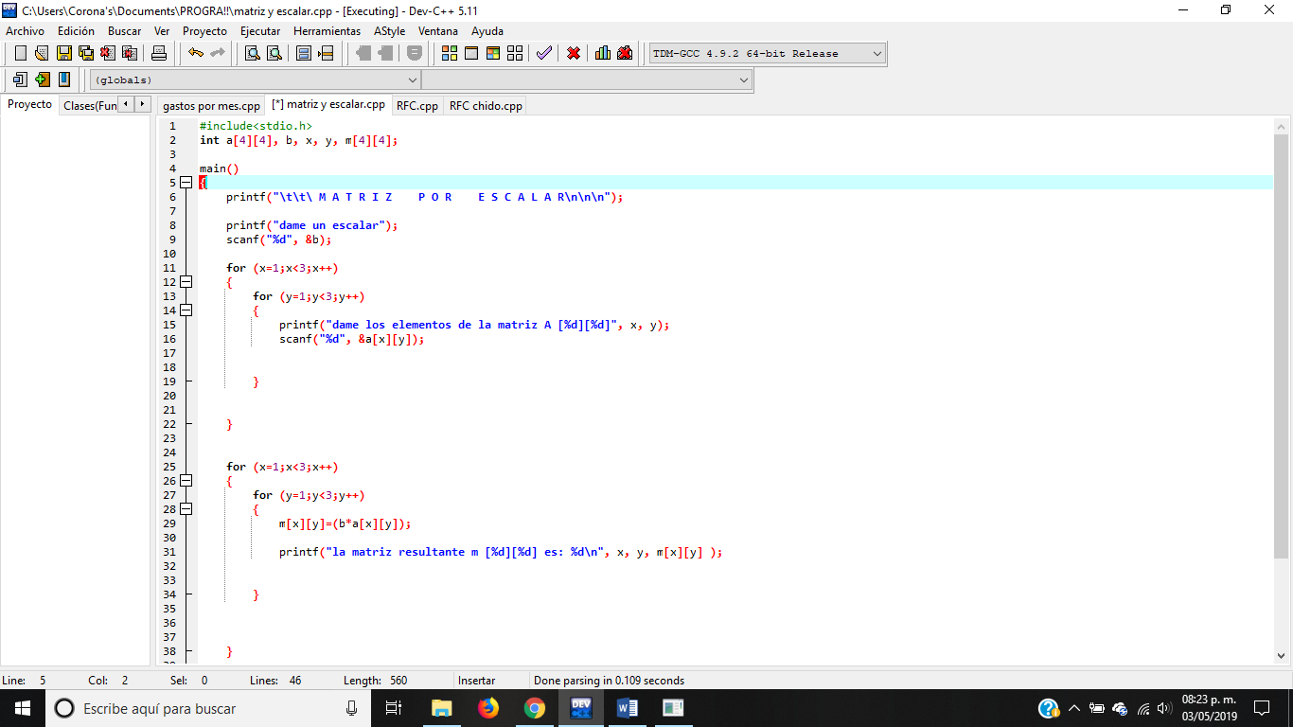  
2) Arreglo unidimensional RFC

Este fue uno muy laborioso, pero solo utilizamos arreglos unidimensionales para cada una de las partes que conforman RFC para así poder seleccionar un carácter o letra que este dentro del arreglo. A continuación, captura de pantalla del programa y su ejecución.

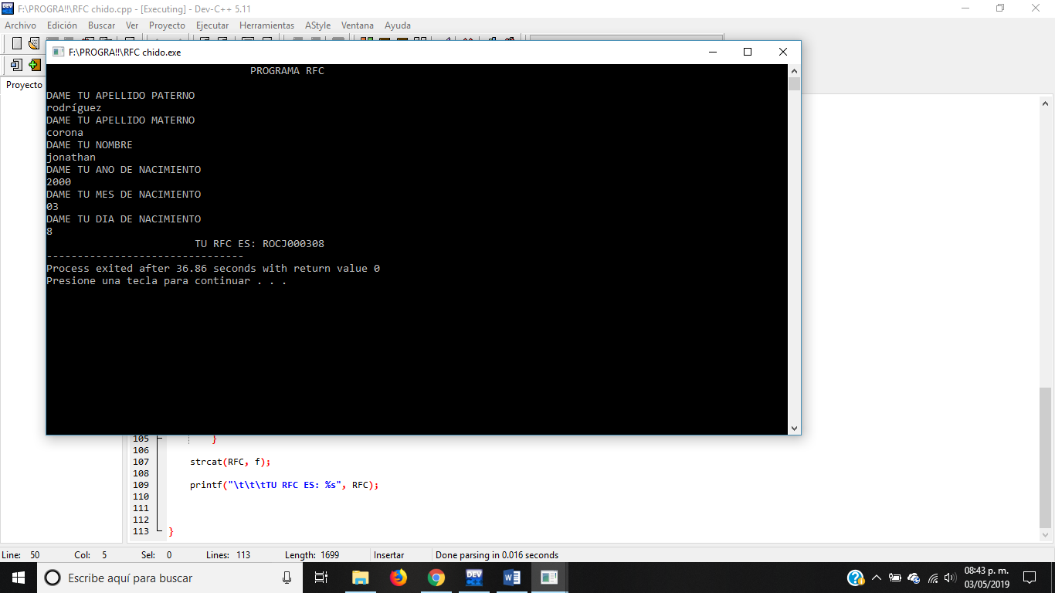

1. 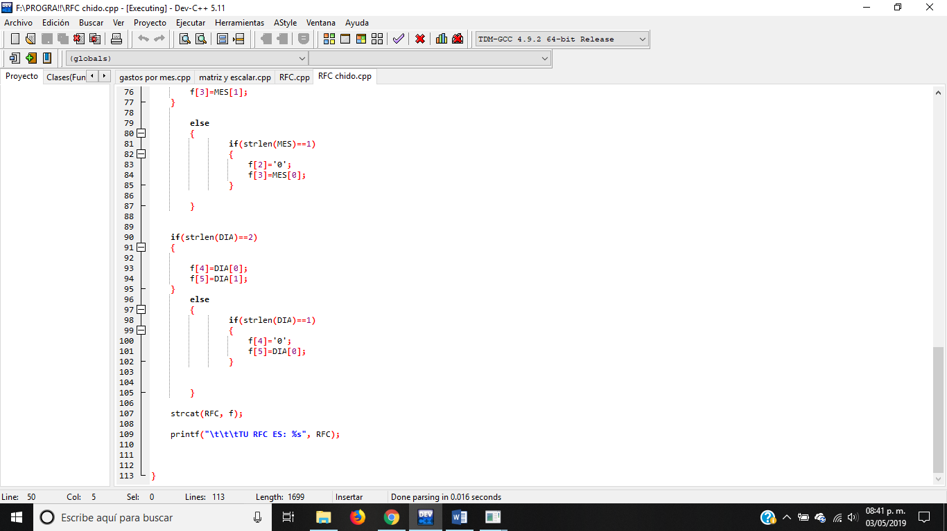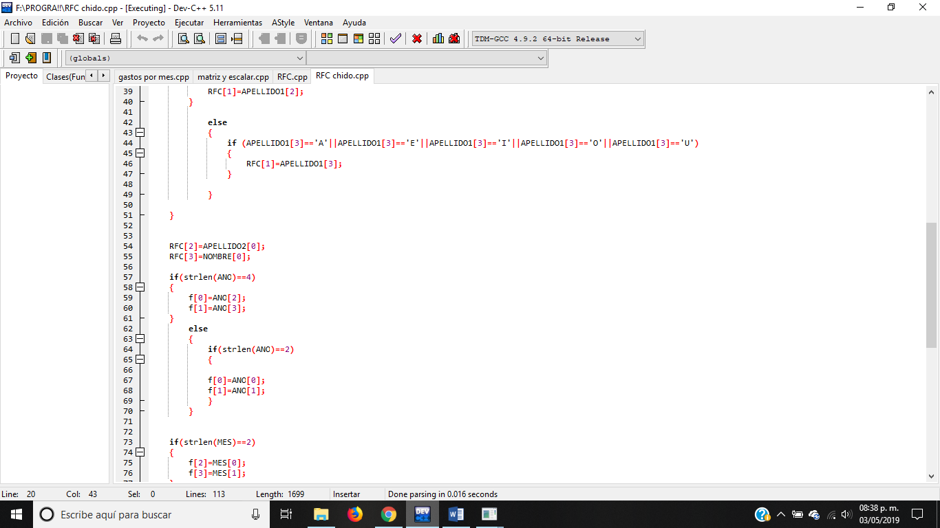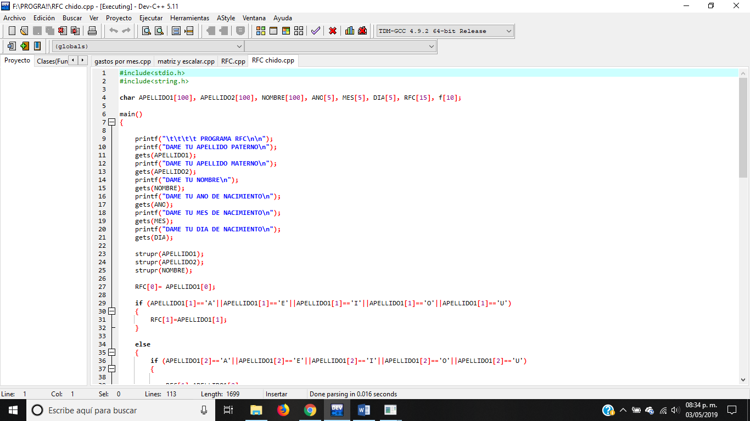Arreglo unidimensional gastos por mes

Para este problema creamos un programa que te haga el promedio anual de gastos, en el que el usuario proporciona los gatos que obtuvo en cada mes, utilizamos solo un arreglo unidimensional para controlar los gatos de cada mes y al final lo operamos para obtener el promedio. A continuación, el programa y su ejecución.

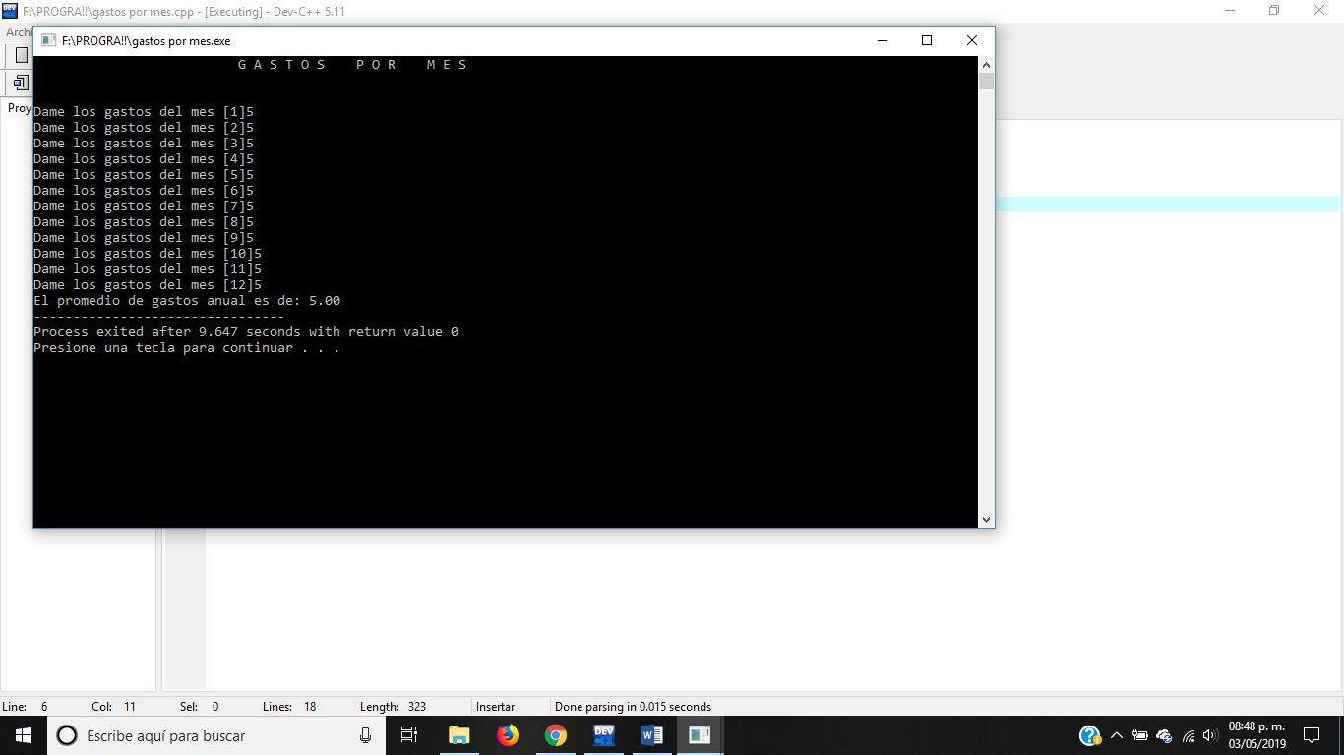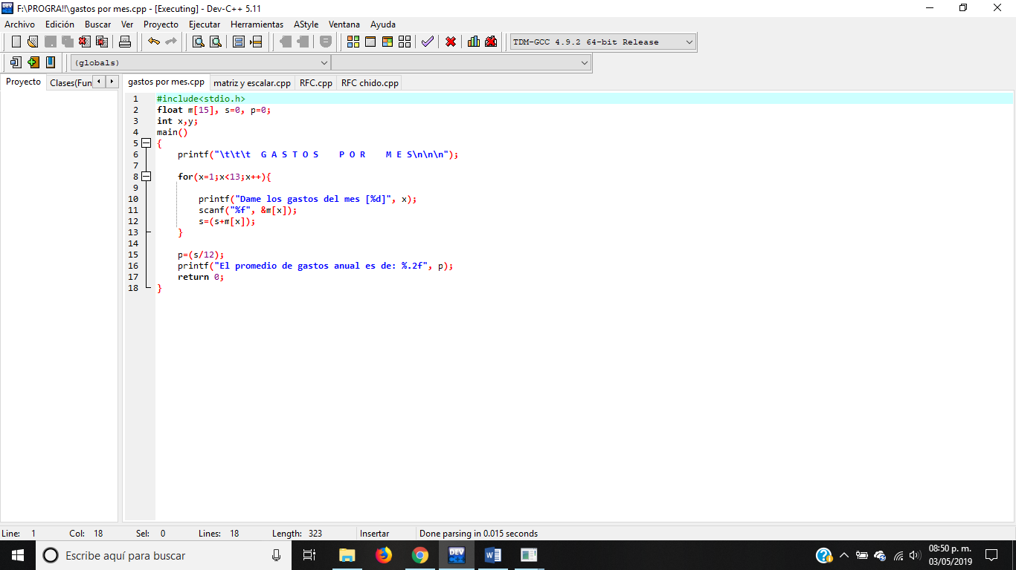

Conclusiones:

* Aprendí ahora con más practica a utilizar correctamente los arreglos
* Lleve a cabo de manera rápida la practica ya que tenía el correcto conocimiento de los arreglos.